5- LA PRODUCCIÓN DE ACEITE DE OLIVA

Autora: Brígida Jiménez Herrera. Directora del Centro de Investigación y Formación Agraria.
Cabra ( Córdoba )

La elaboración del aceite de oliva se inicia en el propio árbol y finaliza con el almacenamiento en bodega; por tanto, es de fundamental importancia controlar todas las fases del proceso, ya que las características del aceite están condicionadas por todas y cada una de estas:

5-a.OPERACIONES PRELIMINARES.

Recolección.
Recepción.
Limpieza y lavado.
Almacenamiento.

5-b.PREPARACIÓN DE LA PASTA.

Molienda.
Batido.
.
5-c.SEPARACIÓN DE FASES SOLIDAS Y LIQUIDAS.

Extracción parcial.
Prensado.
Centrifugación.

5-d.SEPARACIÓN DE FASES LIQUIDAS.

Decantación.
Centrifugación.
Sistema mixto.

5-f. ALMACENAMIENTO.

5.a- OPERACIONES PRELIMINARES.

Existen una serie de factores agronómicos intrínsecos como son: variedad, edad de los árboles, suelo, cultivo, etc., que son muy difíciles de modificar para obtener mayor cantidad y calidad de aceites. Sin embargo existen otros factores extrínsecos como son las prácticas de cultivo, destacando la influencia de plagas y enfermedades, sobre las que sí podemos incidir.

Para que el fruto se encuentre sano son imprescindibles los tratamientos fitosanitarios realizados para combatir todas las plagas y enfermedades que provocan, en mayor o menor grado, la caída del fruto antes de su maduración. Esto produce consecuencias económicas graves, por pérdidas de cosecha unas veces y otras por pérdida de calidad debido al excesivo tiempo que la aceituna permanece en el suelo.

La plaga que causa daños mas importantes en la calidad es la mosca, Dacus oleae y dentro de las enfermedades, el Gloesporium olivarum.

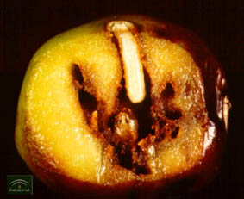
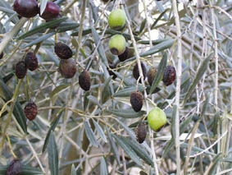
Efectos de la plaga provocada por Dacus oleae.
Efectos de Gloesporium olivarum.

Recolección.

En la recolección es necesario tener en cuenta dos factores: época y sistema.

a) La época adecuada de la recogida debe ser cuando la aceituna tenga su madurez óptima, considerando como tal el tiempo en el que el fruto tenga la máxima cantidad de aceite de las mejores características (estado en el que existen pocos frutos verdes en el árbol y los más atrasados están en envero).

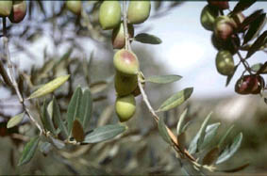

Este es el momento de iniciar la recolección. Esta época no es siempre la misma, ni siquiera para condiciones de cultivo idénticas en un mismo olivar, depende del clima, cantidad de cosecha, etc.

b) Sistema. Hay que buscar el que ocasione menores roturas de la piel, ya que estas roturas son focos de penetración de hongos que deterioran el aceite y facilitan la pérdida en el lavado; y aquella que ocasione menos daño al olivo.

El sistema que menos daño produce al fruto es el ordeño seguido de la recolección con vibrador y por ultimo el vareo.

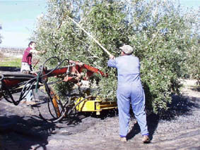

Condición indispensable para la obtención de un producto de calidad: separar el fruto procedente del árbol, del caído en el suelo.

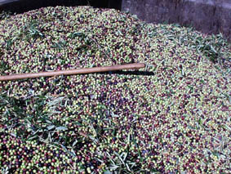
Transporte

Las aceitunas deben ser transportadas hasta la almazara en condiciones tales que sufran el menor daño y alteración posible. Lo ideal es transportar las aceitunas en cajas perforadas, siguiéndole el transporte a granel, sobre remolques basculantes, sin que el fruto alcance gran altura.

Recepción.

Deben llegar a la almazara por separado los frutos procedentes del vuelo y del suelo, por lo tanto es necesario disponer al menos de dos puntos distintos de descarga.
En las zonas productoras donde hay mas de una variedad de aceituna , la recepción también se realiza de forma diferenciada.
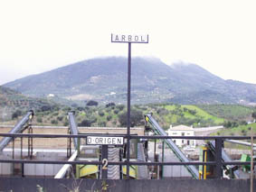

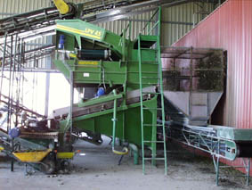
Limpieza.

Proceso basado en la utilización de una corriente de aire. El fruto pasa por una criba en la que se eliminan las impurezas más ligeras, como: hojas, tallos, etc.; y sin embargo no se eliminan otra serie de elementos: barro, piedras, hierros, etc. Es por tanto, fundamental realizar el proceso de lavado, cuando haya este tipo de suciedad.

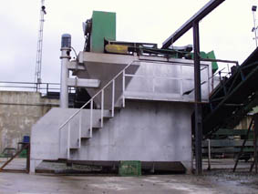
Lavado.

El medio fundamental que se utiliza es el agua, y se lleva a cabo por un mecanismo de agitación del agua con los frutos y dispositivos de separación entre ellos.

En este proceso se debe evitar el lavado conjunto de frutos, es decir, lavar la aceituna procedente del árbol con la misma agua que la procedente del suelo, ya que ésta lleva más tierra e impurezas, que podrá dañar a la del vuelo.

Almacenamiento.

Una vez limpio y pesado el fruto pasará a la zona de espera hasta el momento de la molturación. Para evitar que las aceitunas se alteren han de permanecer poco tiempo en espera. Lo aconsejable es molturarlas dentro de las 24 horas siguientes a su recepción.
Si la almazara tiene escasa capacidad de molturación, se atrojarán las aceitunas del suelo y las que se encuentren alteradas.

5-b PREPARACIÓN DE LA PASTA

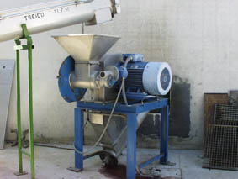
Molienda.

La molienda tiene como fin la rotura de los tejidos donde se aloja la materia oleosa y debe realizarse con la mayor uniformidad posible. Esta operación se puede realizar con varios tipos de molinos:

1. Empiedros: Troncocónicos.
Cilíndricos.

2. Metálicos: Martillos.
Martillos

Batido

La misión del batido es reunir las gotículas liquidas dispersas en la pasta molida, en fases continuas afines, con el fin de facilitar y aumentar la separación sólido-líquido en las siguientes operaciones de elaboración.
Para ello es necesario tener en cuenta una serie de factores: El material de la pared y paletas de la batidora debe ser de acero inoxidable, es necesario un control esmerado de temperatura , la Tª óptima es de 25-30º C en la masa final del batido, y la duración del batido, debe ser suficiente para conseguir el mayor porcentaje posible de aceite suelto.

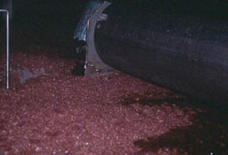

5-c SEPARACIÓN DE FASES SÓLIDAS Y LÍQUIDAS

Extracción parcial.

Es un proceso intermedio de separación sólido-líquido, en el cual se obtiene el aceite de máxima calidad, el rendimiento de éste oscila entre un 10-15% del aceite total.
Esta práctica se debe realizar si se quiere obtener una fracción de aceite de excelente calidad que se diferencie del obtenido por presión o centrifugación.

Prensado.

Ha sido tradicionalmente el método más utilizado para la separación de la fase líquida de la sólida.
La pasta preparada se coloca en capas finas sobre los capachos, estos se colocan unos encima de otros y se someten al proceso de presión.

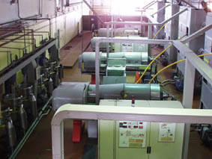
Centrifugación de Pastas.

Este sistema de separación sólido-líquido, está basado en el efecto clasificador que produce la fuerza centrífuga generada por un rotor que gira aproximadamente a 3.000 R.P.M., en los constituyentes de la masa de aceitunas batida.

Sistema de tres fases o salidas.

Se denomina así al sistema de centrifugación equipado con un decanter que posee tres salidas independientes de productos, separados durante la centrifugación y constituidos fundamentalmente por aceite, alpechín y orujo.
Este sistema utiliza una determinada adición de agua caliente a la masa antes de entrar en el decanter, con el fin de fluidificarla y obtener una mejor separación de las fases líquidas, aceite y alpechín o agua de vegetación.

Sistema de dos fases o salidas.

Se denomina así al sistema que posee un decanter con dos salidas independientes de productos, aceite y arperujo (orujo mas agua de vegetación).
Este equipo no utiliza generalmente agua de adición y no produce alpechín liquido, quedándose esta fase líquida ocluida en el orujo producido. Con este nuevo sistema se reduce significativamente parte del efluente y su carga contaminante en las almazaras, produciéndose a cambio un subproducto sólido con mayor grado de humedad.

5-d SEPARACIÓN DE FASES LÍQUIDAS.

Decantación.

Método clásico de separación de aceite y alpechín, basado en la diferencia de densidad entre ambos, se realiza en una batería de recipientes comunicados entre si, con alimentación continua.

Centrifugación.

Basada también en la separación de las diferentes fases por diferencia de densidades, aumentando la gravedad con el centrifugado.
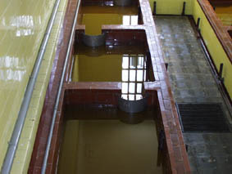
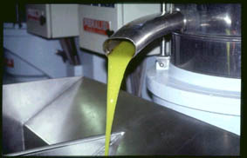

Centrifugación.
Decantación.

5-f ALMACENAMIENTO.

El almacén o bodega es el lugar donde el aceite va a permanecer hasta su comercialización .
Las características que debe reunir una buena bodega son las siguientes:

Las paredes y techos deben ser aislantes de las temperaturas y no aportar olores extraños, debe disponer de un sistema de calefacción que no desprenda olores y mantenga una temperatura uniforme, alrededor de 15-18º C, que permita una maduración de los aceites, sin favorecer la oxidación. Poca luminosidad. Y fácilmente limpiable.

El material de construcción de los depósitos debe ser inerte. Entre los materiales que cumplen estos requisitos se encuentran: el azulejo vitrificado, el acero inoxidable, el poliéster-fibra de vidrio. En ningún caso el hierro ni cobre, ya que son catalizadores de la oxidación.

Los depósitos no deben tener en general un tamaño superior a 50 Tm. para poder realizar una diferenciación de calidades. Deben tener el fondo cónico para realizar un buen sangrado, ya que los aceites pasan a la bodega con cierta humedad e impurezas, estas precipitan, fermentan y aportan a los aceites olores y sabores anómalos.

